- непременно постарайтесь найти ребенку компаньона такого же возраста и таких же способностей. Для ребенка школьного возраста очень важно иметь друга того же возраста и пола. Одаренная девочка должна знать сотню детей, чтобы найти одного ребенка, похожего на нее. Если этот сотый ребенок оказывается мальчиком— проблемы не кончаются, поскольку незыблемым правилом школьных и дворовых площадок является однополое группирование. Ей нужна девочка, которой может быть 8 лет, но мыслит она как 11-летняя. Родителям, возможно, придется объездить все окрестности, но это лучше, чем позволить ребенку погрузиться в одиночество и избегать общения.
Знайте, что, если ребенок в начальных классах слишком увлекается своими занятиями и не имеет друзей, значит, он не нашел себе равных.

Совместных успехов вам!
Пусть Ваше чадо Вас приятно удивит!

Муниципальное общеобразовательное учреждение гимназия № 1
Психологическая служба

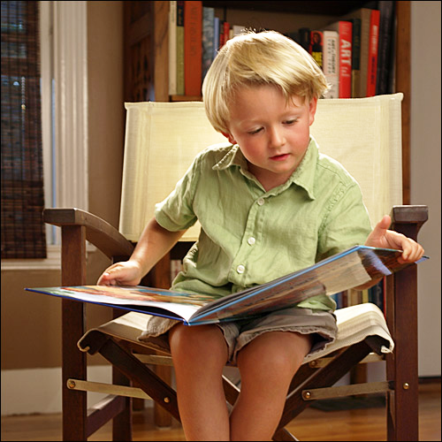

2010 г.

Одаренные дети очень чувствительны, эмоциональны. они часто испытывают преувеличенные страхи, т.к. у них очень развито воображение. А значит они способны вообразить очень реалистично массу опасностей для себя и своих любимцев.

Поэтому, уважаемые родители, если вы заботитесь о здоровье и счастье своих детей, то:
- создайте устную и безопасную психологическую базу ребенку в его поисках, к которой он мог бы возвращаться, если будет напуган собственными открытиями;
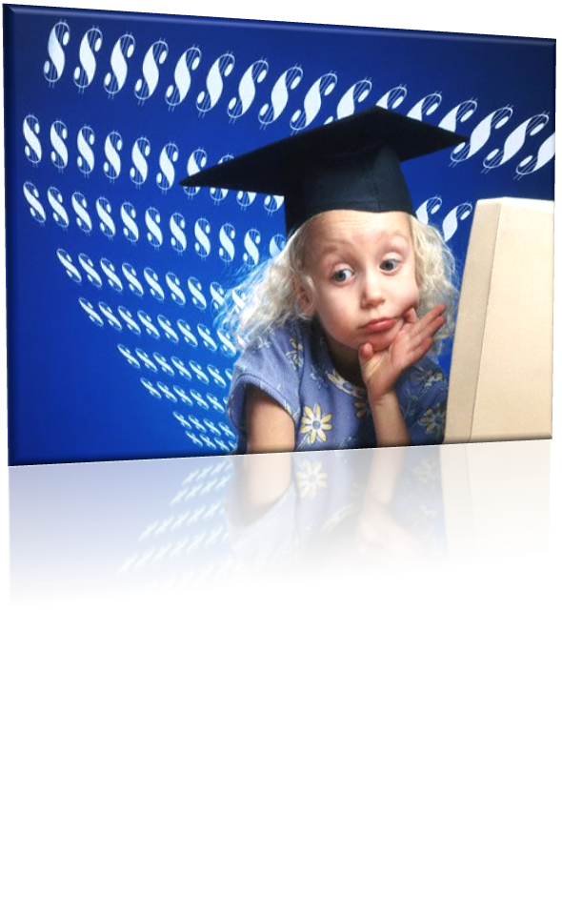
- поддерживайте способности ребенка к творчеству и проявляйте сочувствие к ранним неудачам. Избегайте неодобрительной оценки творческих попыток ребенка. (Не следует говорить ребенку, как его произведение можно улучшить: «Это неплохо, но могло быть гораздо лучше, если бы...» В этом случае, как бы ни старался ребенок, результат все равно недостаточно хорош);

будьте терпимы к странным идеям, уважайте любопытство, вопросы и идеи ребенка. Старайтесь отвечать на все вопросы, даже если они кажутся дикими или «за гранью»;

оставляйте ребенка одного и позволяйте ему, если он того желает, самому заниматься своими делами. Избыток «шефства» может затруднить творчество. (Желания и цели детей принадлежат им самим, а родительская помощь может порой восприниматься как «нарушение границ» личности. Даже очень маленькие одаренные дети оказывают упорное сопротивление родителям, которые слишком настойчивы в своем стремлении разделить с ребенком радость живого творческого воображения);
- помогайте ему справляться с разочарованием и сомнением, когда он остается один в непонятном сверстникам творческом поиске: пусть он сохранит свой творческий импульс, находя награду в себе самом и меньше переживая своем признании окружающими. Оно, пусть не скоро, но придет. (В этой связи дневники автобиографии известных творческих личностей могут помочь ребенку понять, что он не одинок в своей борьбе. Правда, официальные биографии, написанные восхищенными учениками, склонны преуменьшать эксцентричность и отчуждение великих творцов);
- объясните, что на многие его вопросы не всегда можно ответить однозначно. Для этого требуется время, а с его стороны — терпение. Ребенок должен научиться жить в интеллектуальном напряжении, не отторгая идей, которые его создают;
- помогайте ребенку ценить в себе творческую личность. Однако его поведение не должно выходить за рамки приличного. (Острая словесная карикатура на знакомого может быть очень точной и остроумной — но и очень недоброй.);
- находите слова поддержки для новых творческих начинаний ребенка, избегайте критиковать первые опыты — как бы ни были они неудачны. Относитесь к ним с симпатией и теплотой: ребенок стремится творить не только для себя, но и для тех, кого любит;
- помогайте ребенку стать «разумным авантюристом», порой полагаться в познании на риск и интуицию: наиболее вероятно, что именно это поможет совершить действительное открытие;

